看護専任教員養成支援事業（神奈川県委託事業）
※受理番号
参加申込書
記載日 2019年 月 日
受講決定通知先
□自宅
□就業施設

※コピーしてご使用ください。
※太枠内に記載し、□には該当する内容にチェックをしてください。
フリガナ |  |  | 性別 | 生年月日・年齢
氏名 |  |  | 男・女 | S･H 年 月 日  （ 歳）
自宅住所 | 〒 |  |  | TEL （ ）
 |  |  |  | 携帯 （ ）
所有免許の種類 | □看護師 □保健師 □助産師
看護職としての経験年数 | （ 年） ※平成31年４月１日時点  （S・H 年 月 ～ S・H 年 月）
 | - 以下、看護教員の経験のある方のみ記載 ▼
うち、看護教員としての経験（ 年）
（S・H 年 月 ～ S・H 年 月）
□専任教員 □実習指導教員 □その他
厚生労働省が認定した専任教員養成講習会受講経験の有無 |  | □有（S・H 年受講） □無  講習会実施施設（ ）
○現在就業している方（または、就業予定のある方）
就業施設名  又は就業予定施設名 |  | □現在就業している □就業予定 | 所属部署
住所 | 〒 |  | 連絡先（TEL）
 |  |  | （ ）
＊申込内容につきましては、本事業以外の目的で使用することはありません。
＊事業参加の決定については、申込者全員に通知いたします。
＊この事業は、看護職者の看護教員としてのキャリアのスタートや、県内の看護師等養成所への就業を支援するもの
です。「専任教員養成講習会」（厚生労働省認定）とは異なり、また、就職を保障するものではありません。
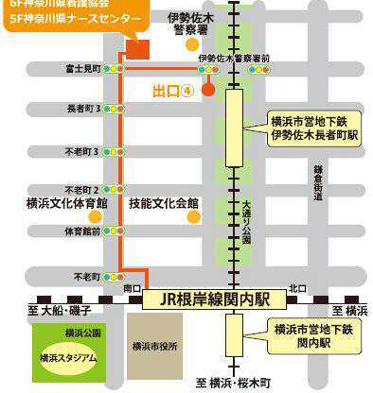
会 場・交 通 案 内
研修会場➡
会 場
・神奈川県看護協会第１研修室（神奈川県総合医療会館６階）
所在地 横浜市中区富士見町３‐１

交通のご案内
・横浜市営地下鉄 伊勢佐木町長者町
４番B出口より 徒歩３分
・JR根岸線 関内駅南口より徒歩10分

